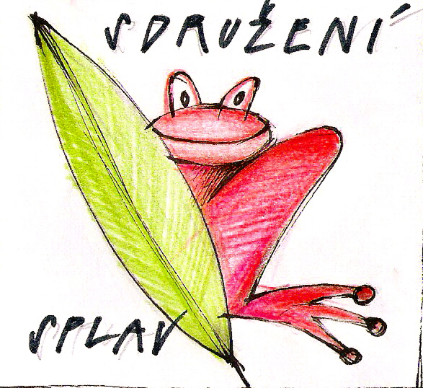
Sdružení SPLAV, o.s.

Výzva 2/2009-1 k předkládání žádostí o dotaci.

Místní akční skupina - Sdružení SPLAV, o.s. vyhlašuje výzvu k předkládání žádostí o dotaci v rámci Programu rozvoje venkova, Osa IV.Leader.

Číslo výzvy : 2/2009-1

Program : Program rozvoje venkova
Osa : Osa IV. Leader
Opatření : IV.I.2 Realizace místní rozvojové strategie
Strategický plán LEADER : „Společnou cestou k rozvoji venkova“

Strategie MAS Sdružení SPLAV je založena na vyváženém rozvoji celého území regionu při respektování principů dlouhodobě udržitelného rozvoje. Jen takový přístup může zajistit stabilní ekonomický růst při současném šetrném využívání přírodních zdrojů a respektování sociálních potřeb obyvatelstva a ochraně životního prostředí

Prioritní cíle plánu LEADER na území MAS :
- Zlepšení možnosti zemědělského podnikání.
- Zlepšení životních podmínek obyvatel vesnic.
- Rozvoj nezemědělské výroby a zaměstnanosti.
- Zlepšení sociálního a pracovního uplatnění obyvatelstva.

Území podpory :
Katastrální území obcí Bartošovice v O.h., Bílý Újezd, Byzhradec, Černíkovice, Deštné v O.h., Doudleby n. O., Jahodov,Javorníce, Kvasiny, Libel, Liberk, Lično, Lukavice, Lupenice, Orlické Záhoří, Osečnice, Pěčín, Potštejn, Rokytnice v O. h., Rybná n. Zd., Rychnov n.K., Říčky, Skuhrov n.B., Slatina n.Zd., Solnice, Synkov-Slemeno, Třebešov, Tutleky, Vamberk, Voděrady, Záměl, Zdobnice

Oblasti podpory :
Fiche 1. Modernizace zemědělské výroby na území MAS Sdružení SPLAV
Fiche 2. Obnova a rozvoj vesnic a venkovské krajiny na území MAS Sdružení SPLAV
Fiche 4.Rozvoj podnikání v obcích - nezemědělské subjekty na území MAS Sdružení SPLAV
Fiche 5. Vzdělávání a informace na území MAS Sdružení SPLAV

Příjemci dotace :
Fiche 1.. - Fyzické a právnické osoby, které podnikají v zemědělské výrobě
- Podnikatelský subjekt, který je z převážné většiny vlastněn zemědělskými prvovýrobci a předmětem jeho činnosti je poskytovat práce, výkony nebo služby, které souvisí výhradně se zemědělskou výrobou a při kterých se využijí prostředky nebo zařízení sloužící zemědělské výrobě
Fiche 2.. - Obce, svazky obcí
- Nestátní neziskové organizace (občanská sdružení, obecně prospěšné společnosti, nadace)
Církve a jejich organizace
Fiche 4 – Fyzické i právnické osoby podnikatelé (i bez historie), které splňují podmínky pro zařazení do kategorie mikropodniků, žadatel nesmí být zemědělský podnikatel dle zákona č. 252/1997 Sb., o zemědělství, ve znění pozdějších předpisů
Fiche 5 - Nestátní neziskové organizace (občanská sdružení, obecně prospěšné společnosti, nadace)

Výše dotace a rozsah způsobilých výdajů :
Fiche 1. Možná dotace max.40 %, způsobilé výdaje projektu min. 50 000, max. 2 000 000 Kč
Fiche 2. Možná dotace max.90 %, způsobilé výdaje projektu min. 50 000, max. 2 000 000 Kč
Fiche 4. Možná dotace max.60 %, způsobilé výdaje projektu min. 50 000, max. 1 000 000 Kč
Fiche 5. Možná dotace max.90 %, způsobilé výdaje projektu min. 50 000, max. 500 000 Kč
(platí pravidlo de-minimis)

Termíny výzvy :
Příjem žádostí o poskytnutí dotace od 15.12.2008 do 15.1. 2009, 12.00 hod.
Školení pro žadatele o dotaci :
- 24.11.2008, od 16.00, Společenské centrum Skuhrov nad Bělou
- 2.12.2008, od 9.00, MěÚ Rychnov n/K
- 3.12.2008, od 9.00, Zemědělská agentura Rychnov n/K.
Předpokládaný termín vzniku způsobilých výdajů vybraných projektů – únor 2009 po registraci na SZIF
Předpokládaný termín podepsání smluv s vybranými žadateli červen-červenec 2009
Předpokládaný nejzazší termín ukončení projektu a předložení žádosti o proplacení na SZIF –18 měs.po podepsání Dohody. Na MAS je třeba předložit žádost o proplacení 3 týdny před smluvním termínem podání žádosti o proplacení uvedeným v dohodě se SZIF.

Konzultace záměrů :
Pondělí, úterý 8.00 -16.00 kancelář Sdružení SPLAV o.s.,Palackého 23, Kostelec n/O
Středa 8.00 - 16.00 Dům SPLAV, Rokytnice v O.h.
Čtvrtek 8.00 -16.00 kancelář Sdružení SPLAV o.s., MěÚ Rychnov n/K.,
13.00 - 16.00 Dům SPLAV, Rokytnice v O.h.
Telefonické konzultace, domluvení termínu konzultace a podání žádosti – 732 578 889 Kateřina Holmová, manažerka LEADER. Dotazy e-mailem : sdruzenisplav@seznam.cz

Místo příjmu žádostí :
Pondělí, úterý 8.00 -16.00 kancelář Sdružení SPLAV, o.s., Palackého 23, Kostelec nad Orlicí osobně statutárním zástupcem žadatele nebo jeho pověřeným zástupcem.

Způsob podání žádosti :
1x originál žádosti, záměru popsaného podle závazné osnovy a všech povinných příloh, 2x prostá kopie žádosti, záměru a všech povinných příloh, 1x žádost a záměr na CD.
Úplné znění výzvy, texty jednotlivých Fichí, údaje o oprávněných aktivitách, žadatelích, místě realizace projektu, výši dotace, délce trvání projektu a požadovaných dokumentech včetně formuláře Žádosti o dotaci a závazné osnovy projektu jsou popsány v Pokynech pro žadatele, které jsou k dispozici na www.sdruzenisplav.cz, na všech pracovištích sdružení (Kostelec n/O., Rychnov n/K., Rokytnice v O.h.) a na obecních úřadech všech obcí na území místní akční skupiny. Formulář Žádosti o dotaci, instruktážní list k vyplnění žádosti, závazná osnova projektu (Příloha 2 Pravidel) a další informace jsou k dispozici také v Pravidlech Opatření 1.2 Osy IV Leader dostupných na všech výše uvedených pracovištích sdružení, www.sdruzenisplav.cz a na regionálním pracovišti SZIF, Ulrichovo nám. 810, Hradec Králové, www.szif.cz.

Kontaktní osoby:
Ing. arch. Kateřina Holmová, tel. 732 578 889, e-mail: k.holmova@seznam.cz
Bc.Vladimír Bukovský, tel. 725 081 152, e-mail : skuhrov@proactive.cz
Pavel Tichý, tel. 603 812 106, e-mail : masvyhlidka.zamel@seznam.cz
Ing. Kristina Holmová – tel. 736 160 026, e-mail : sdruzenisplav@seznam.cz
Vladana Kinclova, tel. 736 160 026, e-mail : vladana.kinclova@seznam.cz

